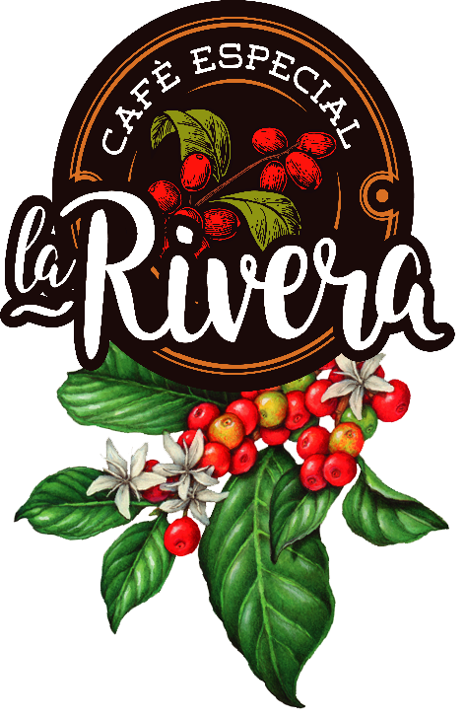
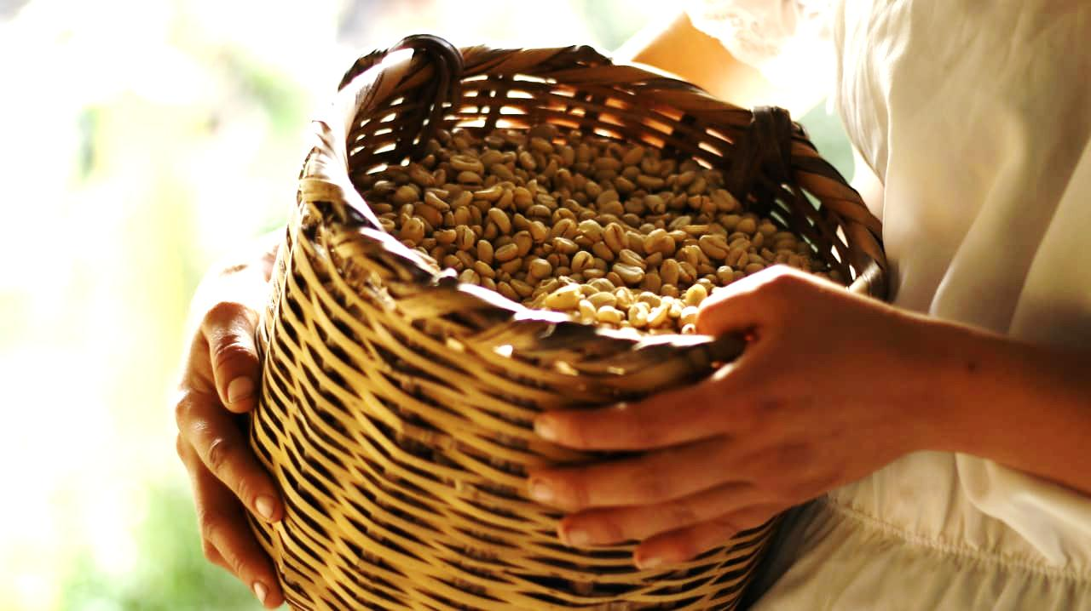
¡DETRÁS DE UN BUEN CAFÉ SIEMPRE HAY UNA GRAN HISTORIA!

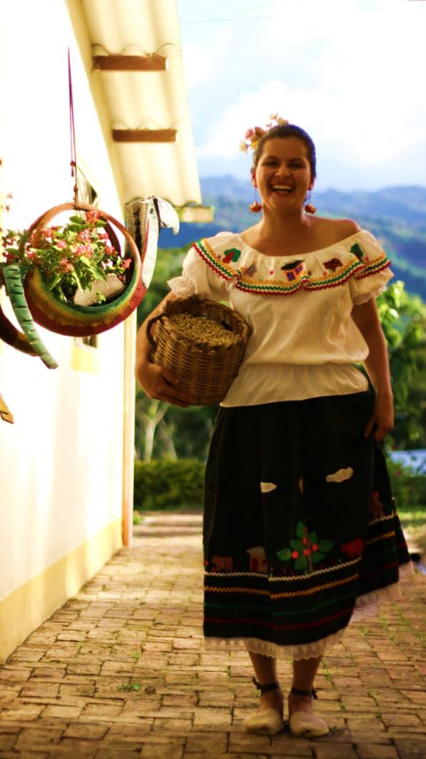

QUIENES SOMOS
Mi nombre es Erica Vargas, tengo 24 años, oriunda del municipio de Berbeo Boyacá, joven rural y creadora de la Rivera café, una de las motivaciones más grandes para emprender e impulsar la empresa en el campo fue nuestra gente, aquellas personas trabajadoras e incansables que con su esfuerzo y dedicación labran la tierra día a día sin descanso, y ese increíble sabor y aroma de nuestro café, es sencillamente la esencia de nuestros campesinos, ¡es el sabor del campo!

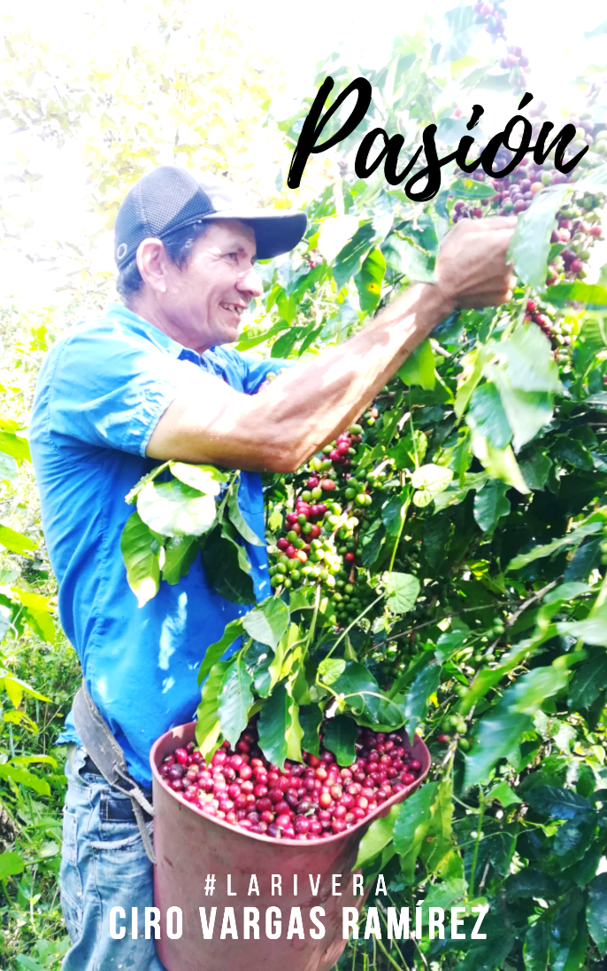
Y aquí comienza el empalme generacional, donde se fortalecen y se transmiten los conocimientos, la cultura y las tradiciones de generación en generación, siendo hoy la cuarta generación de una gran familia caficultora, con reconocimientos en el concurso taza de la excelencia, entre otros.
Y hoy de la mano de nuestros campesinos seguimos trabajando y cultivando café, con las mejores prácticas agrícolas y ambientales, seleccionando las mejores cerezas para obtener una deliciosa taza de café.
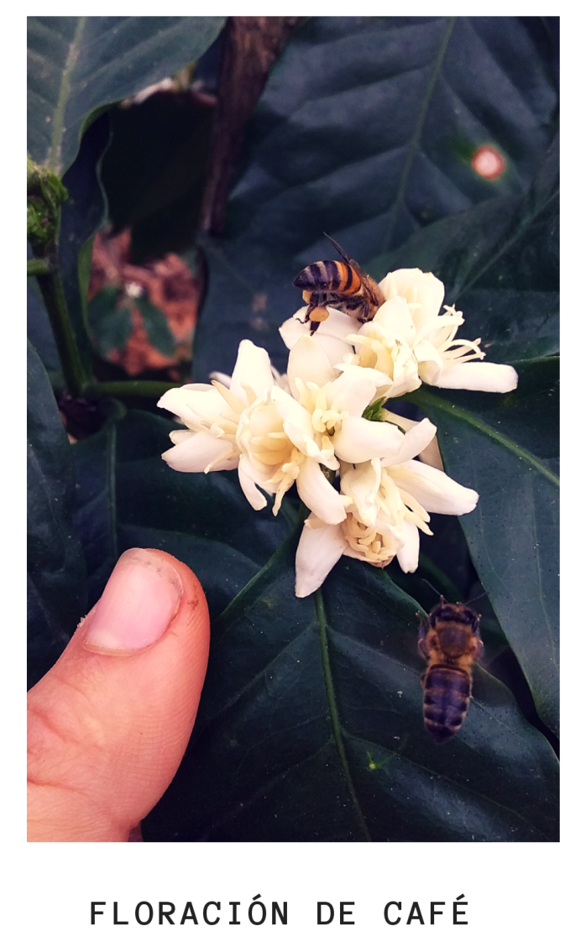

CARACTERISTICAS DEL CAFÉ

Producido en Finca la Rivera,
Municipio de Berbeo,
Departamento de Boyacá Colombia
Altura entre 1280 y 1300 msnm,
Cultivo bajo sombrío lo cual favorece al medio ambiente y el avistamiento de aves.
Proceso de suave lavado
Secado natural bajo el sol.
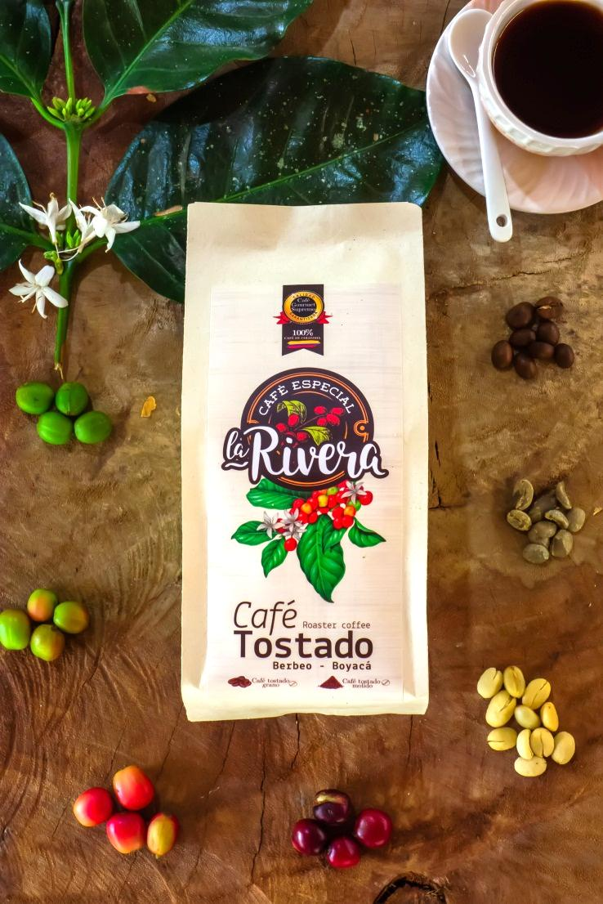

CARACTERÍSTICAS SENSORIALES

Dulce, Caramelo, frutos rojos, Vainilla, Panela, toronja
Cuerpo medio/lleno
Textura sedosa,
Acidez cítrica intensidad media
Puntaje según SCAA- 86,75 puntos
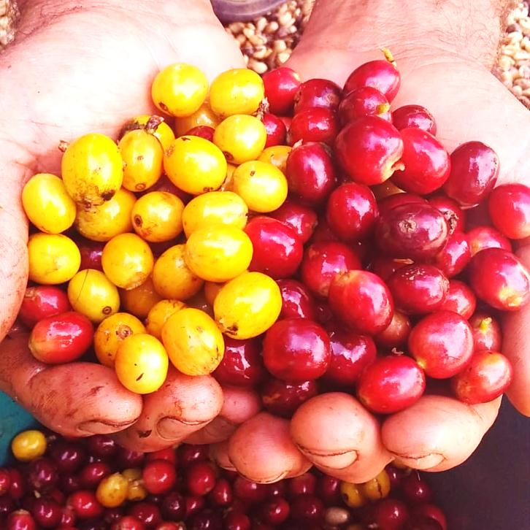

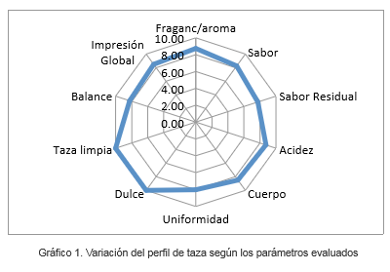

PRODUCTOS
CAFÉ GOURMET SUPREMO
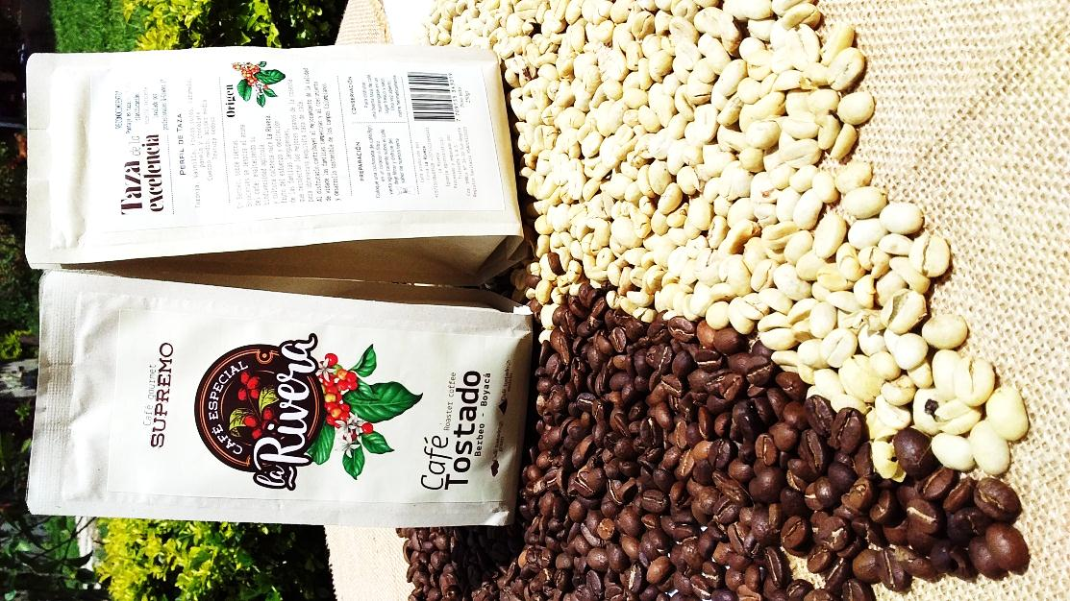
Selección de las mejores cerezas de café desde la recolección hasta el tueste.
Tamaño - malla 18-20
Tostión - media
Molienda - media-fina
Presentación x 250gr

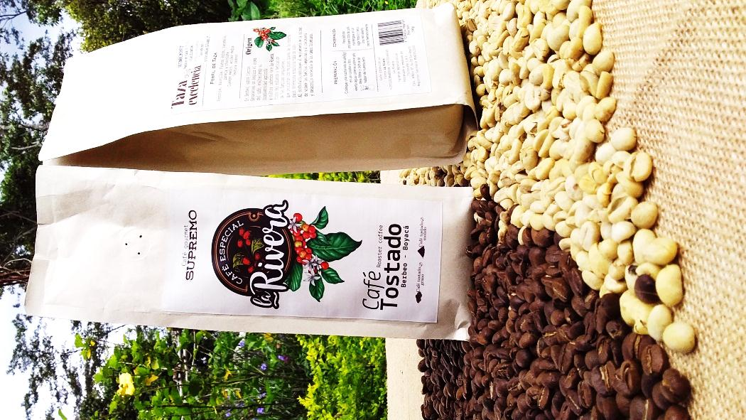

Selección de las mejores cerezas de café desde la recolección hasta el tueste.
Tamaño - malla 18-20
Tostión - media
Molienda - media-fina
Presentación x 500gr

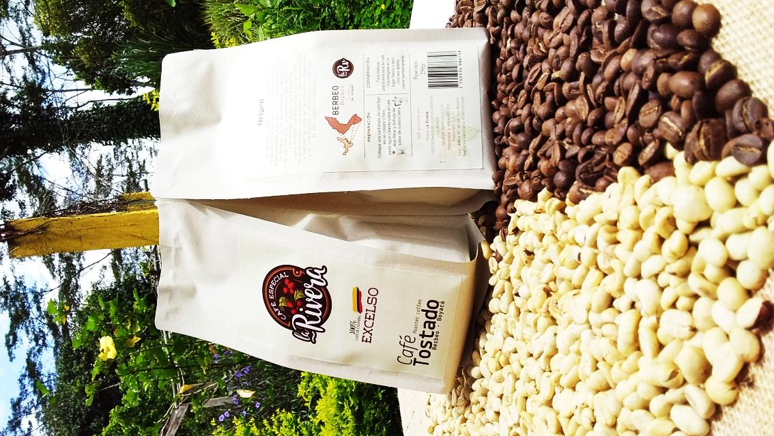

CAFÉ EXCELSO
Selección de las mejores cerezas de café desde la recolección hasta el tueste.
Tamaño - malla 14-16
Tostión - media
Molienda - media-fina
Presentación x 250gr

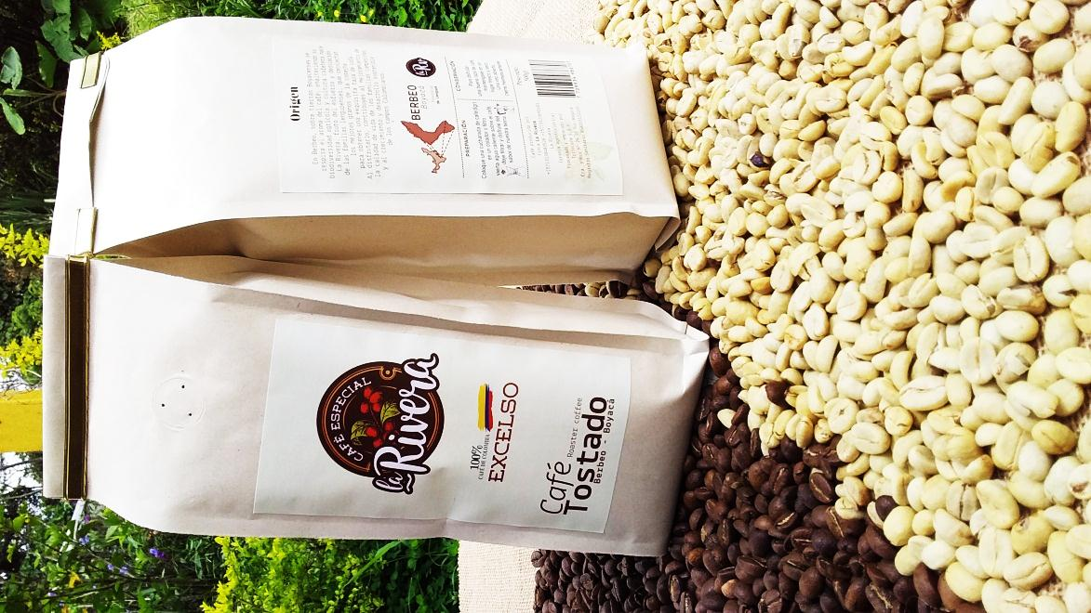
Selección de las mejores cerezas de café desde la recolección hasta el tueste.
Tamaño - malla 14-16
Tostión - media
Molienda - media-fina
Presentación x 250gr

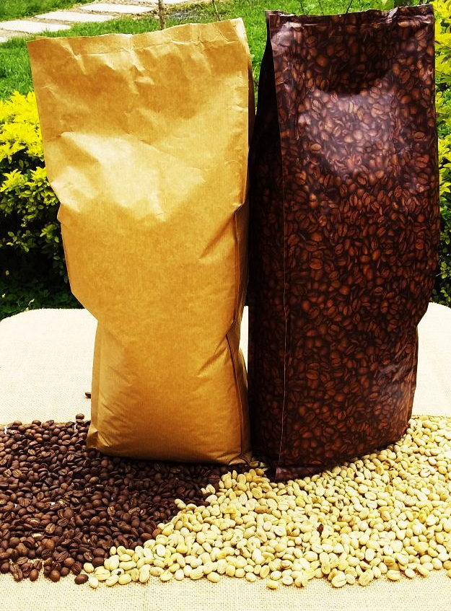

Presentación x 2500gr.
Café supremo / café excelso
Tostado molido / grano
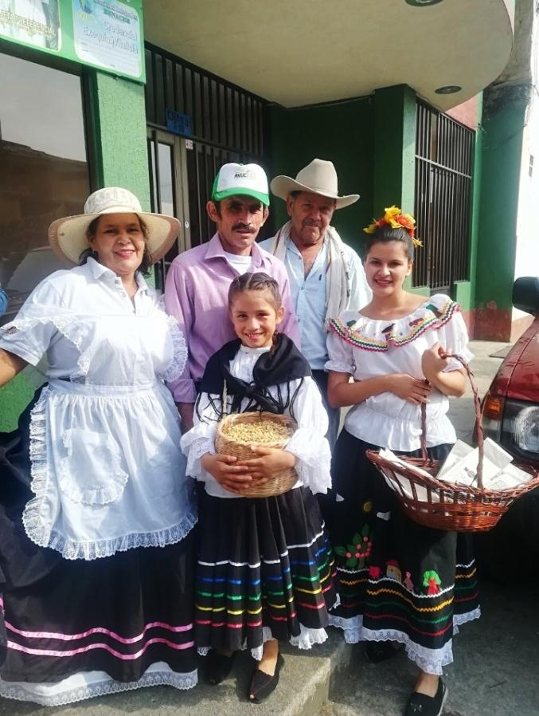

RECUERDA
Al disfrutarlo, contribuyes al mejoramiento de la calidad de vida de las familias campesinas y al crecimiento y desarrollo sostenible de los campos Colombianos.

